Inhalt
Base Setzen 2
Static Equilibrium 2
Graphen 2
Diagramm ohne Zeit 2
Graph To Excel 2
Peak-Point Berechnen 2
Externes Excel File Input 2
Wenig Gebrauchte Funktionen aber nützlich 3
Statt 3D Kontakt Ebene Flächen aufeinander 3
Step Funktion 4
Schraubenverbindung 5
Kardan Gelenk 2D mit Universal 6
Kardan Gelenk 3D mit Revolve 6
Planetengetriebe (Sonnenrad still / Hohlrad Still) 7
MCD 7
Operationen 7
Display Changer 7
Gripper 7
Positionsablauf 8
Box fixiern Heben 9
Power Button 9
Mehrere Objekte von einem Objekt 9

Base Setzen
Das Teil bewegt sich mit der Base

Wenn keine Ahnung mehr
- Bei Komplizierter Bewegung = Motion
- Einfachere Bewegung = Base

Static Equilibrium

Einstellungen →Solution →Analysis Type →Static Equilibrium

Graphen

Diagramm ohne Zeit
Set X-Axis setzten der X Achse auf bestimmten Graphen + Plot

Graph To Excel
Nach erstellen des Graphen → Rechtsclick auf Graphen → Plot to Spreadsheet
(Kann eine Zeit dauern)

Peak-Point Berechnen
- Graph darstellen → Rechtsclick auf Graphen →
- «Peak Probing» Suchen
- Marker erstellen

Externes Excel File Input

Wenig Gebrauchte Funktionen aber nützlich
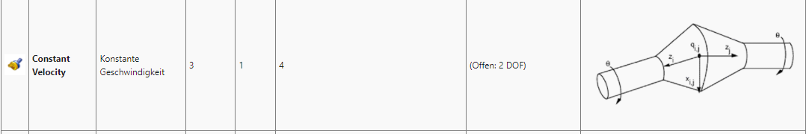
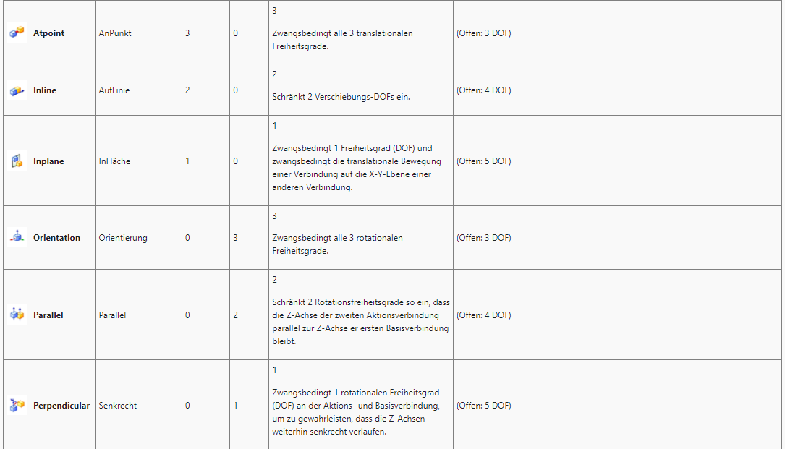
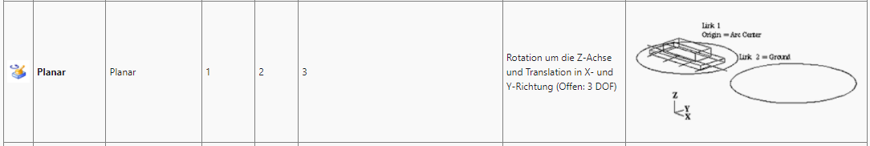

Statt 3D Kontakt Ebene Flächen aufeinander
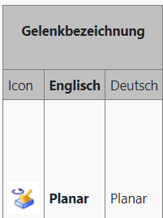

Step Funktion
Der antreibende Joint Wählen → Driver → Function → Function Manager → Bild → Insert → Motion-Functions → Auswählen: STEP

Beispiel 1
Funktion Data Type: Displacement
Antrieb soll in 10 Sekunden von 0° auf 1080° und dann stoppen
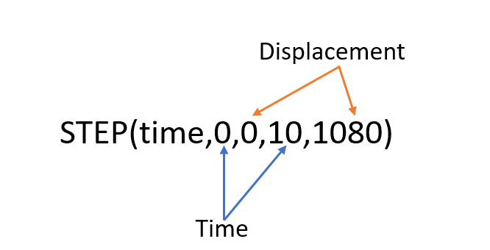

Beispiel 2
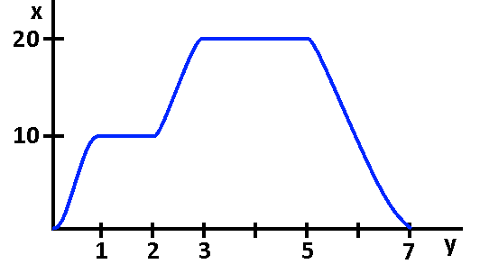

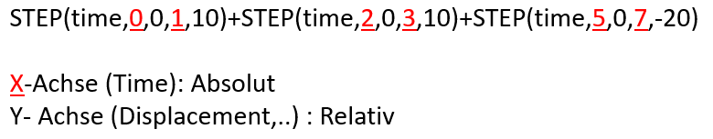

Wenns nicht geht

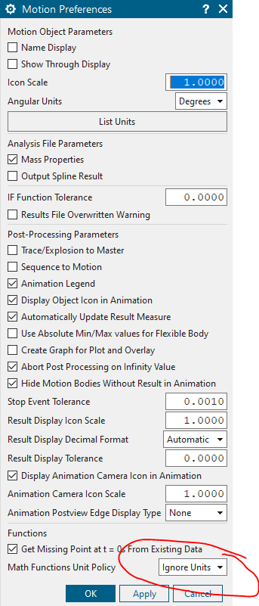

Schraubenverbindung
Mutter bewegt sich  Schraube Dreht | Schraube Still  Mutter Dreht & Bewegt
Mutter | Mutter
Slider  Screw / Base Schraube | Screw / Base Schraube  Cylidrical + Driver
Schraube | Schraube
Revolut + Driver | Fix
Schraube bewegt sich  Mutter Dreht | Schraube Dreht & Bewegt  Mutter Still
Mutter | Mutter
Revolut + Driver | Fix
Schraube | Schraube
Slider  Screw / Base Mutter | Screw / Base Mutter  Cylidrical + Driver

Kardan Gelenk 2D mit Universal
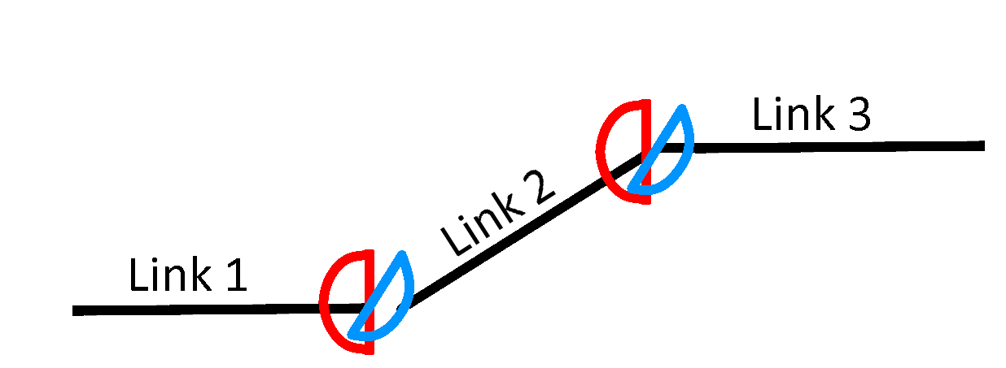
 | Action | Base
1 Universal | Link: Link 2  Origin:   Vektor: Entlang Link 2 | Link: Link 1  Vektor: Entlang Link 1
Vektorrichtung bestimmt die korrekte Richtung des Kardangelenks.
So ein stellen dass: 
2 Universal | Link: Link 3  Origin:  Vektor Entlang Link 3 | Link: Link 2  Vektor: Entlang Link 2

Kardan Gelenk 3D mit Revolve
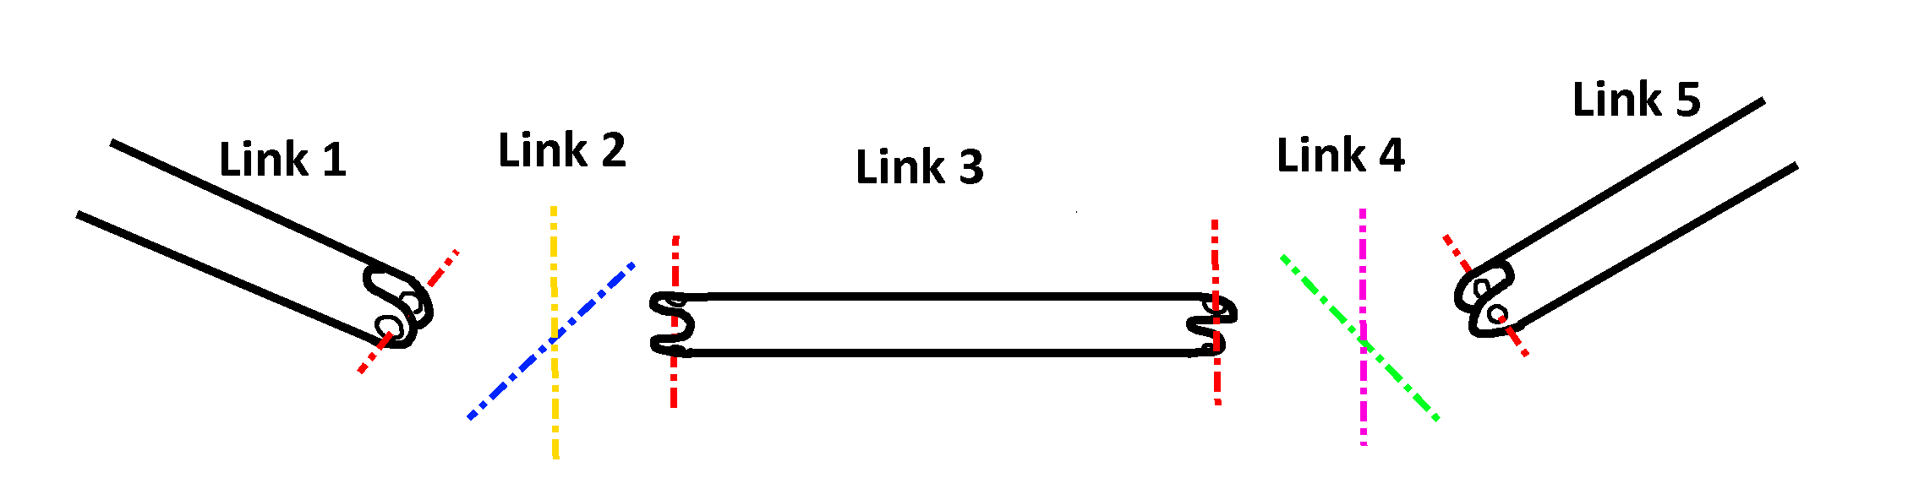

1 Revolve | Link: Link 1  Origin:  Mittelpunkt von Link 1  Vektor: 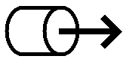 Entlang Link 1 Richtung Link 2 | Base: (wenn Vorhanden)
2 Revolve | Link: Link 2  Origin: Mittelpunkt von Blaue Achse  Vektor: Entlang Blaue Achse | Base: Link 1
3 Revolve | Link: Link 2  Origin: Mittelpunkt von Gelb Achse  Vektor: Entlang von Gelb Achse | Base: Link 3
4 Revolve | Link: Link 4  Origin: Mittelpunkt von Pinke Achse  Vektor: Entlang von Pinke Achse | Base: Link 3
5 Revolve | Link: Link 4  Origin: Mittelpunkt von Link 1  Vektor: Entlang Link 1 Richtung Link 2 | Base: Link 5
6 Revolve | Link: Link 5  Origin: Mittelpunkt von Link 5  Vektor: Entlang Link 1 Richtung Link 5 | Base: -

Planetengetriebe (Sonnenrad still / Hohlrad Still)
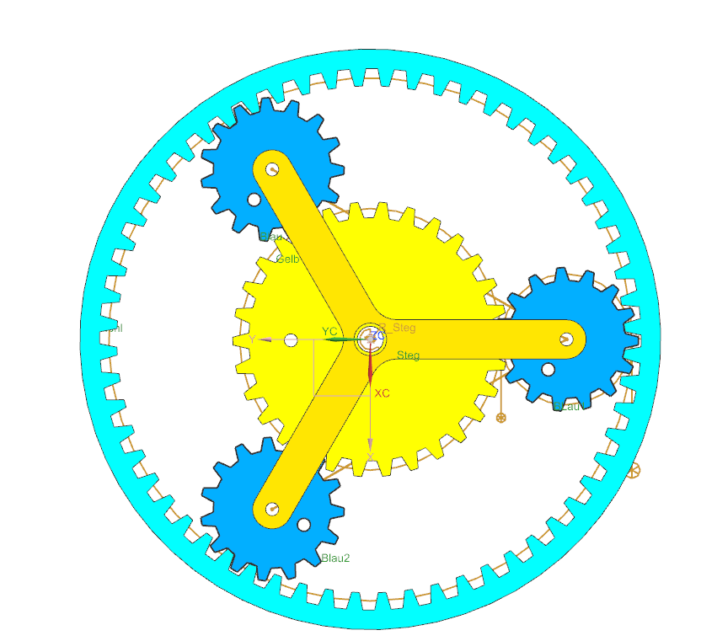

- Auf alle ein Link: Revolute setzten mit Base: Steg
- Gewünschtes Teil mit Link: Fixed fixieren
- Gear 1 Sonnenrad: 100 zu Planetenrad: 50
- Gear 2 PLanetenrad: -50 zu Hohlrad: 200
- Mit 2x Joint Coupler das Gear Planetenrad mit den andern beiden verbinden

MCD

Operationen
- Opteration zum einschalten und 1 Operation zum aussschalten

Display Changer
1 Operation zum einschalten
1 Operation zum Ausschalten

Gripper
Greifen: Grip True / Release false
Loslassen Grip false / Release True

Positionsablauf
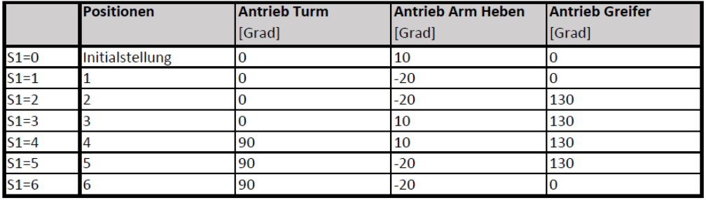
Signal Adapter
Parameter auswählen
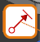
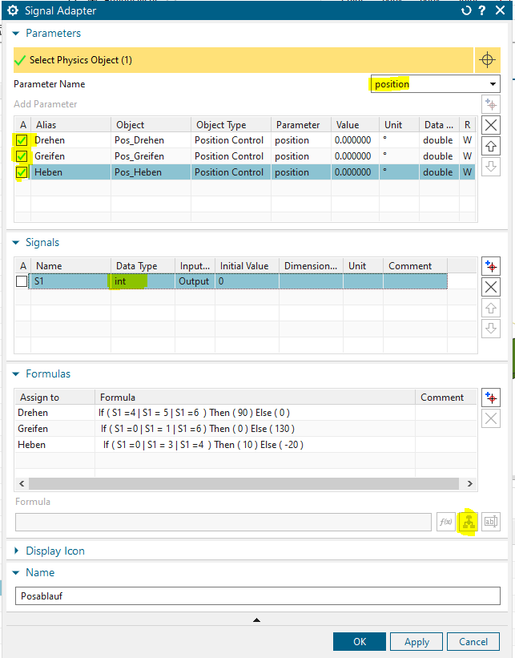

Rechtsclick auf Posablauf
Add to inspector

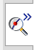 Werte ändern

Box fixiern Heben
- Die Box wird mittels eines Collision Sensor an einen Fixed Joint geheftet
- Mit einer Operation wird das Verhalten des Kollisionssensors definiert, um die Box auf den Fix Joint zu heften.
- Mit einer zweiten Operation wird die Haftung wieder gelöst.

Power Button
Signal «power» erstellen
BOOL
Rechtsclick

Mehrere Objekte von einem Objekt
Object Source

